JC-CYX食品采样箱

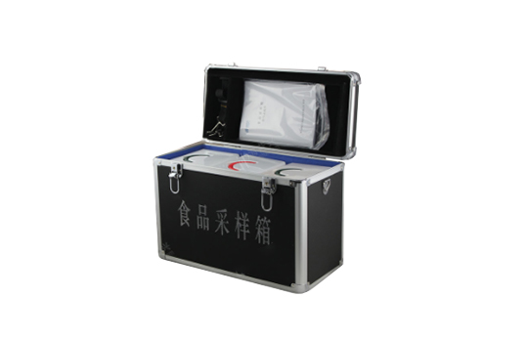
序号 | 产品名称 | 规格 | 单位 | 数量
1 | 耐高压采样均质罐 | 225ml | 个 | 5
2 | 无菌采样袋 | 10个/包 | 包 | 5
3 | 普通采样袋 | 50个/包 | 包 | 1
4 | 多功能采样剪刀 | 不锈钢 | 把 | 1
5 | 采样勺 | 不锈钢 | 个 | 2
6 | 采样镊子 | 不锈钢 | 把 | 1
7 | 长柄采样棉签 | 50只 | 包 | 1
8 | 一次性采样手套 | 100只 | 包 | 1
9 | 防泄漏酒精灯 | 金属制 | 个 | 1
10 | 酒精瓶 | 自备酒精 | 个 | 1
11 | 酒精瓶 | 自备75%消毒酒精 | 个 | 1
12 | 消毒棉球 | 50克 | 包 | 1
13 | 试管架 | 12孔 | 个 | 1
14 | 带盖试管 | 15ml | 支 | 12

聚创环保为您提供全面的技术支持和完善的售后服务！详情咨询：0532-67705302

